平顶山市实施全民健身计划领导小组文件

平健〔2017〕1号

关于印发《2017“寻美鹰城 健康你我 文明生活”全民健步走网络竞赛系列活动方案》的通知

各县（市、区）人民政府，新城区、高新区管委会，市直机关各单位，市管各企事业单位，驻平各单位，各人民团体：

为深入贯彻全民健身国家战略，实施《平顶山市全民健身实施计划2016-2020年》，推动我市全民健身事业持续健康发展，促进我市文明城市创建工作，市实施全民健身计划领导小组决定在全市范围内组织开展2017“寻美鹰城 健康你我 文明生活”全民健步走网络竞赛系列活动，现将《2017“寻美鹰城 健康你我 文明生活”全民健步走网络竞赛系列活动方案》印发给你们，请认真组织实施。

2017年3月15日

2017“寻美鹰城 健康你我 文明生活”

全民健步走网络竞赛系列活动方案

一、指导思想

通过开展全民健步走活动，倡导全民健身，推进健康鹰城、文明鹰城建设，营造崇尚健身、参与健身、追求健康文明生活方式的良好氛围，不断提高市民文明素质和城市文明程度，促进全市各项事业发展和社会进步，喜迎平顶山市建市60周年，为我市创建全国文明城市助力加油。

二、活动主题

寻美鹰城 健康你我 文明生活

三、活动时间

2017年4月15日至12月31日。

四、活动内容

在2016年“重走长征路 共筑中国梦”健步走网络竞赛活动的基础上进一步优化网络竞赛软件，参赛人员通过使用记步软件，将工作、生活中的步行数据换算至具有我市特色的虚拟路线中，并设定相关地标点，整条虚拟路线涵盖我市自然、人文及历史传承等信息。活动平台将实时公布各单位和个人排名情况，参赛人员通过访问排行榜等页面，掌握自己健步走的各项数据、单位及个人排名情况，并可参与互动、抽奖等各项活动。

五、组织机构

本次活动由平顶山市实施全民健身计划领导小组主办，市直机关工委、市文明办、市总工会、市文广新局、市旅游局、市卫计委、市体育局、团市委联合承办。成立平顶山市“寻美鹰城 健康你我 文明生活”全民健步走网络竞赛系列活动组委会（成员名单附后）。各县（市、区）也要成立相应的组织机构，在市组委会的领导下，按照统一组织、统一开展、统一步调的原则，推动活动有序开展。

六、任务分工

市组委会负责统筹、协调、组织全市活动的开展。各县（市、区）组委会分别负责组织协调辖区内各单位参加活动。市文明办、市体育局负责制定相关评比措施；市直机关工委、市总工会分别负责协调市直各单位、各企业参加活动；市卫计委负责成立专家组对科学健身进行统一指导；市旅游局负责活动全程旅游相关资料整理及景区协调；市文广新局负责提供活动所需文史资料及其他相关资源；团市委负责协调高校组参加活动；市体育局负责活动方案的制定和组织实施，对接竞赛软件的设计开发、数据录入、汇总发布竞赛成绩等。

七、活动要求

（一）高度重视。各县（市、区）、市直机关、企事业单位、高校、社会团体要充分认识本次活动的重要意义，把增强人民体质、提高健康水平和生活质量作为根本目的，将全民健身作为精神文明建设、文明单位创建、社会事业发展评价体系等各类评比、表彰活动的重要指标，推进我市全民健身计划的实施。

（二）认真组织。各县（市、区）、市直机关、企事业单位、高校、社会团体要将本次活动与平顶山市第四届全民健身大会统筹结合，指定专人负责，动员组织本地、本单位人员积极参与活动，并明确一名联络员做好活动对接。市实施全民健身计划领导小组各成员单位做好活动开展过程中的组织、衔接、服务等工作，确保活动有序开展。

（三）广泛宣传。市属媒体要全方位加大宣传力度，利用传统媒体和新媒体广泛宣传活动意义和进展情况，及时发布动态信息。各地、各单位要充分利用各类宣传载体， 广泛深入进行宣传发动，做到上下共同关注、干部群众共同参与，营造良好氛围，掀起全民健身新高潮。

附件1

平顶山市“寻美鹰城 健康你我 文明生活”

全民健步走网络竞赛系列活动组委会成员名单

组 委 会主任：黄祥利（市委常委、常务副市长）

组委会副主任：郭栓谨（市政府副秘书长）

付西敏（市直机关工委书记）

程贵平（市文明办主任）

董汉生（市总工会常务副主席、市人社局局长）

肖元欣（市文广新局局长）

张风岭（市旅游局局长）

李 培（市卫计委主任）

宋丕勋（市体育局局长）

王景育（团市委书记）

组委会办公室设在市体育局，具体负责日常工作，宋丕勋兼任办公室主任。

附件2

平顶山“寻美鹰城 健康你我 文明生活”

全民健步走网络竞赛系列活动规程

一、报名时间

2017年3月20日起

二、比赛时间

2017年4月15日—12月31日

三、参赛人员

(一)各单位集体报名，全员参与；

(二)本次比赛不接受个人报名。

四、参赛办法

(一)各参赛单位免费报名参赛；

(二)报名办法

1．关注微信公众号 “寻美鹰城”，下载活动报名表（EXECL格式）。



（微信公众号 “寻美鹰城”二维码）

2．自收到文件起，各单位即可填写并提交报名表。

（三）下载竞赛APP。

在“寻美鹰城”公众号中，根据相关提示下载竞赛APP。此公众号是组委会的重要信息通道，是各类信息发布的重要通道。

（四）竞赛APP自动采集参赛人员每日健身走步数及日常生活中运动量转换成的步数，自动上传至APP后台。

（五）通过访问竞赛APP数据展示平台，掌握自己的健步走各项数据，参与个人、单位竞赛排名。

五、活动安排

本次活动分为线上活动和线下活动。

（一）线上活动

1．线上活动分组：县（市、区）组、市直组、高校组、社团组、集团企业组、企业组。

分组数据结构示意图：

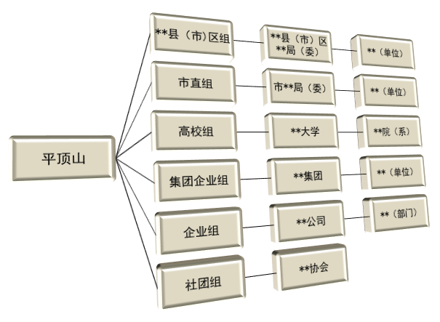

2．线上活动时间：

2017年全年活动分为四场线上比赛，分别是：

2017年4月15日--5月14日（春季赛）

2017年6月1日--6月30日（夏季赛）

2017年9月15日--10月14日（秋季赛）

2017年12月1日--12月30日（冬季赛）

3．线上竞赛办法：

（1）线上竞赛以APP虚拟路线为依托，虚拟路线以平顶山特色地标点为目标里程触发点，如图所示：

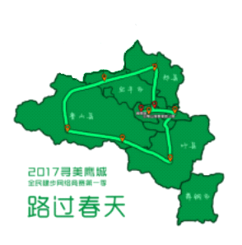

（图片仅供参考）

按线上活动时间设定四季地图，每季设12个地标点，春夏秋冬四个线上竞赛共能深入介绍48个地标点。

参赛者日常竞赛数据换算成对应里程数之后将点亮相关地标点。在参赛者虚拟路线行进过程中及触发地标点将会有相关互动和竞赛奖励。

（2）竞赛达标及排名

个人竞赛活动期间视达标率为排名依据，每天达到7000步以上视为达标（达标率：个人达标的天数除以活动周期总天数）。若达标率相同，则根据活动页面中点亮虚拟路线地标点的时间节点来确定排名顺序。

个人排名可以体现个人在单位中的排名和在所在组别的排名；

团队竞赛活动期间视人均步数作为排名依据，以活动周期团队总步数除以团队总人数作为各个团队排名依据，若人均步数相同，则根据活动中团队人数来确定排名顺序，团队参与人数越多排名名次越靠前；

团队排名可以体现团队在单位内的排名，单位排名在分组中体现（各参加单位可以根据此数据来督促员工参与活动）。

（二）线下活动

线下活动将推出：河南省第三届“城市坐标定向赛”平顶山站；平顶山第二届“城市坐标”定向赛暨越野定向赛；“9.29国际健走日”万人徒步大会；“寻美鹰城 健康你我 文明生活”十万步极限挑战赛；“寻美鹰城 健康你我 文明生活”健康路跑；2017“健康中国行-走进中原”持仗健步走全国邀请赛；迎冬奥“欢乐冰雪 寻美鹰城”健康体验行；健步走科学健身知识讲座等。根据系列活动需要，不定期在微信公众号“寻美鹰城”推文中公布详细规程。

六、活动联系

各单位联络员与活动办做好具体对接工作。

联系地址：平顶山市矿工路258号院（西体育场）体育局办公楼二楼“寻美鹰城 健康你我 文明生活”全民健步走网络竞赛办公室。

联系电话：3396219 3396316 3966668

电子邮箱：[pdsjbz@163.com](mailto:pdsjbz@163.com)

官方微信公众号：



（微信公众号 “寻美鹰城”二维码）

附件3

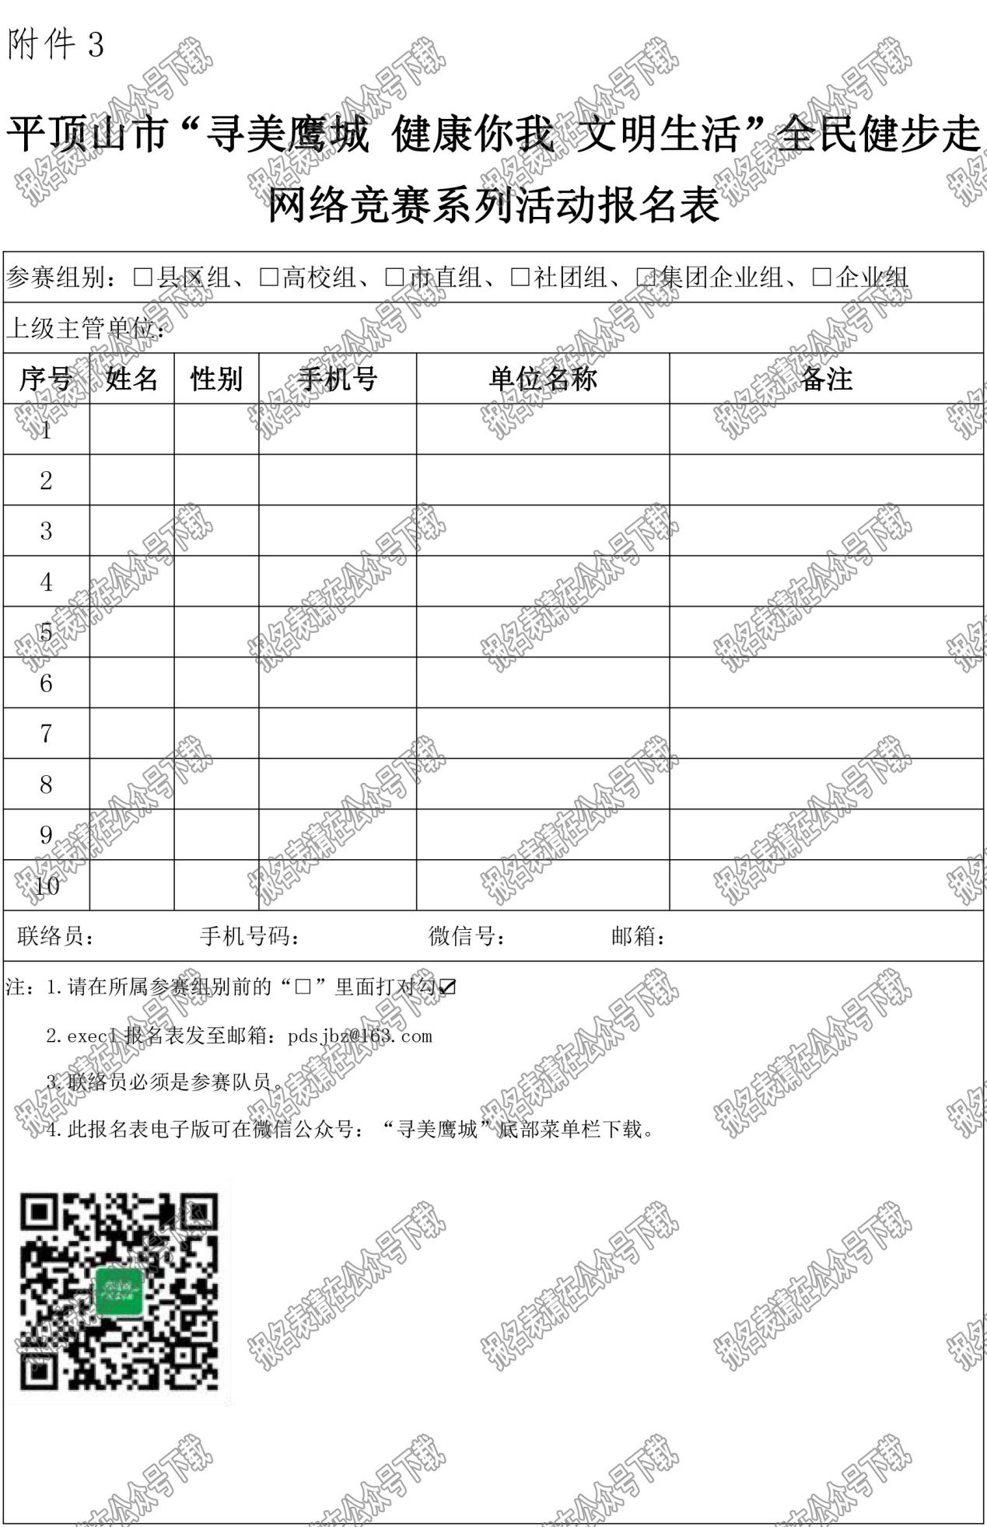

平顶山市实施全民健身计划领导小组办公室 2017年3月15日印发